实验：STP生成树协议
- 实验目的
1、掌握stp相关命令，理解其在实际工程应用的具体作用，提高动手能力。
2、防止网络出现网络风暴，使环状的网络物理链路能够为网络提供备份线路，增强网络的可靠性。
3、用多台汇聚层交换机传输不同的几组vlan，即使有某条链路出现问题，也不影响网络的正常的数据传输，实现网络的高可靠性。
4、实现多台汇聚层交换机之间的快速数据传输。
5、在某段链路出现问题后，网络能在极短的时间内恢复正常，不允许网络有不工作状态。
6、能保证某台主要设备不出现短时间内与网络连接不上的情况。
- 实验原理
STP（生成树协议）是一个二层管理协议。在一个扩展的局域网中参与STP的所有交换机之间通过交换桥协议数据单元bpdu（bridge protocol data unit）来实现；为稳定的生成树拓扑结构选择一个根桥；为每个交换网段选择一台指定交换机；将冗余路径上的交换机置为blocking，来消除网络中的环路。
- 实验步骤
1.实验拓扑：
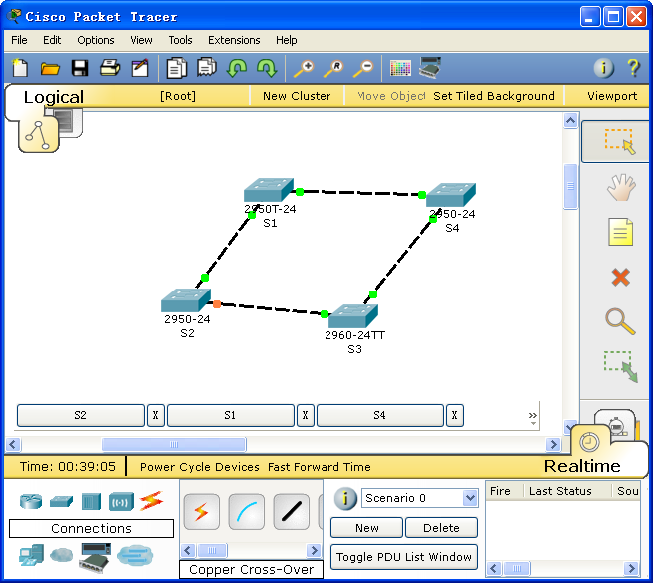
说明：在实际配置中，可能会因Bridge ID的不同而产生不同的根桥及其端口。

2.交换机默认情况下启用了STP协议，通过show spanning-tree命令查看STP状态：
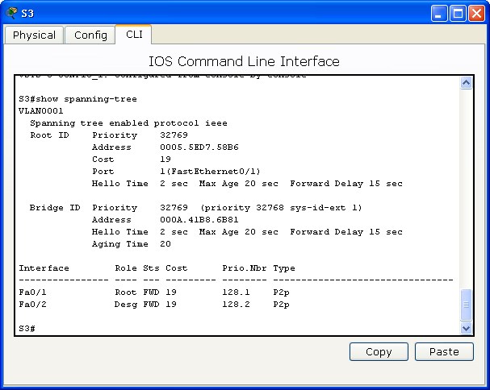

3. 经过一段时间，则发现S1称为根桥。S3上面有一个端口为堵塞状态。

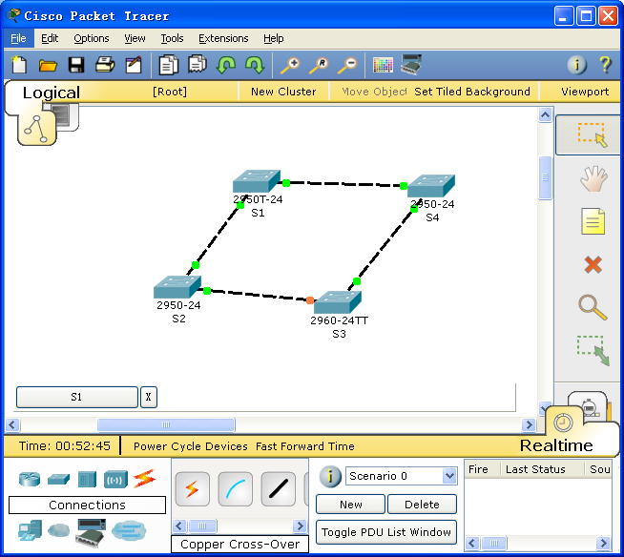

4. 在S2上创建vlan2查看每一个VLAN的STP信息。则发现vlan 1的根桥为S1，vlan 2的根桥为S3.表明PVST默认在该交换机上面运行。
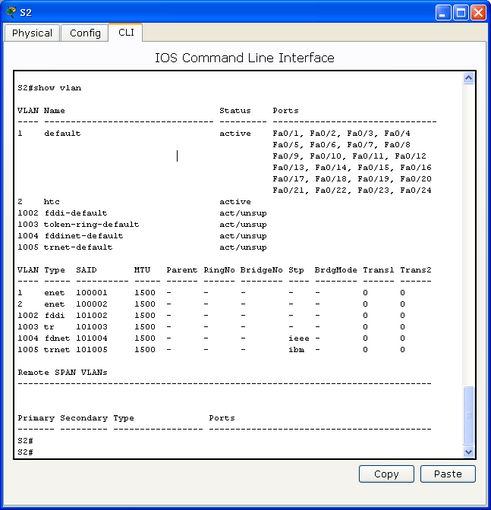

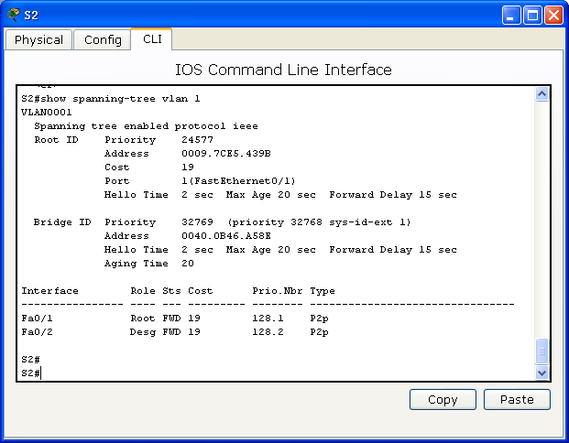

5. 拓扑环境为与PVST配置类似连接好设备，仅仅需要将STP协议更改为PVST+

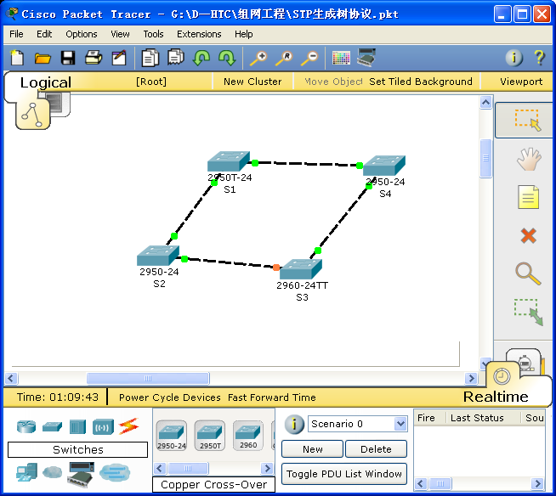

- 实验总结
答：因为生成树协议是交换机默认启动的，所以要我们手工配置的命令不多，所以这个实验的重点是，让我们理解stp的原理，然后通过实验的方法，加深stp对的理性理解，这样，达到理论+实践的作用。也是这个实验的目的。当然，只有完全理解了协议本身，实验起来才轻松，才有意义。

何天从
网络11-1班
学号 3110757101
2013年11月18日

